**CONTRATO DE TRABAJO DE SERVICIOS TRANSITORIOS**

**En Viña Del Mar, a 12/05/2025** entre la empresa **EMPRESA NACIONAL DE SERVICIOS TRANSITORIOS INTEGRALES SA,**  **RUT 76.909.910-7**, en adelante también, “el empleador” o “la empresa”, representada por don **Ramón Roberto Montoya Méndez, RUT 6.879.013-1,** ambos domiciliados en **Crescente Errazuriz 1875,** comuna de **Ñuñoa, Santiago**, por una parte y, por la otra, Don(ña) **Linda Estefanía Zamora Álamos,** RUT**20831580-3,** en adelante también **“El Trabajador**”, domiciliado en **Traulemu 60,** Comuna **Viña Del Mar,** Región **V REGION,** denacionalidad **CHILENA,** de estado civil **Soltero,** fecha de nacimiento **14/08/2001,** se conviene en el siguiente Contrato de Trabajo:

**PRIMERO:** La empresa contrata los servicios del trabajador para desempeñar la función de **GESTOR DE VENTAS PART TIME** para nuestro cliente **WOM.**

Responsabilidades:

* Aumentar las ventas de producto en la tienda a desempeñar sus labores.
* Captar nuevos clientes y asesorarlos para conseguir una venta en forma óptima.
* Mantener operativas las exhibiciones de productos.
* Generar Una experiencia de Compra a los clientes.

Tareas y Actividades:

* Promocionar la venta de los productos y los servicios a los que representa.
* Conocer la totalidad de los productos de nuestro Cliente y las respectivas tecnologías.
* Cumplir con uso del uniforme en forma diaria (Polera, polerón y Credencial)
* Establecer buenas relaciones con Supervisor Directo, jefes de área, vendedores y personal de la tienda en general.
* Controlar los niveles de stock de la tienda.
* Mantener siempre la mejor disposición para atender correctamente a los clientes y asesorarlos sobre los productos y sus beneficios.
* Solicitar al supervisor directo material POP
* Informar constantemente las acciones de la competencia a su supervisor directo (precios, promociones, nuevas exhibiciones, etc.).
* Mantener los productos en orden, limpieza y con su material POP correspondiente (Vigente)
* Mantener un canal de comunicación expedito e inmediato con el supervisor ante cualquier modificación en el PDV.
* Preparar sugeridos al jefe de Sección.
* Chequear y mantener en buen estado todos los elementos de Merchandising.
* Ser responsable del correcto Proceso de Pago de cada cliente.

El trabajador se compromete a cumplir las órdenes e instrucciones que impartan la Dirección de la Empresa y los jefes correspondientes, como asimismo cumplir con las normas establecidas en el presente contrato y acatar en todas sus partes las normas del Reglamento Interno de Orden, Higiene y Seguridad las que declara conocer y que forman parte integrante del presente contrato, reglamento del cual se le entrega un ejemplar.

El trabajador declara en este acto haber recibido la capacitación correspondiente para el cargo al cuál fue contratado.

**SEGUNDO:** **Lugar de prestación de servicios**. El trabajador deberá prestar sus servicios. en lugares abiertos o cerrados que le sean asignados dentro de la V REGION. En atención a su especialidad y labores que desarrolla, el trabajador se obliga a cumplir aquellas comisiones que se le asignen debido a sus funciones.

Las partes convienen expresamente en que el Empleador podrá hacer uso en cualquier momento de la facultad que le confiere el artículo 12 del Código del Trabajo, en los términos y bajo las condiciones establecidas en dicha disposición legal, pudiendo trasladar al Trabajador de las funciones o secciones que estime conveniente o cambiar el lugar en que deberá prestar sus servicios, cuando las necesidades de funcionamiento de la Empresa así lo requieran, y sin que ello signifique una alteración o modificación del presente Contrato.

PUNTO DE VENTA ASIGNADO:

**PARIS VALPARAISO - AV. ARGENTINA 51 - Valparaiso - V REGION**

**TERCERO:** **Jornada de trabajo**. **TERCERO: Jornada de trabajo**. La jornada semanal de trabajo será de **20.0** horas semanales, distribuidas en 3 días semanales de lunes a domingo, según malla horaria adjunta:

|  |
| --- |
| Horario 1: 09:00 a 19:00 Horas y un día 2 Hrs misma franja horaria |
| Horario 2: 09:30 a 19:30 Horas y un día 2 Hrs misma franja horaria |
| Horario 3: 10:00 a 20:00 Horas y un día 2 Hrs misma franja horaria |
| Horario 4: 10:30 a 20:30 Horas y un día 2 Hrs misma franja horaria |
| Horario 5: 11:00 a 21:00 Horas y un día 2 Hrs misma franja horaria |
| Horario 6: 11:30 a 21:30 Horas y un día 2 Hrs misma franja horaria |

La jornada diaria de trabajo se dividirá en dos partes, dejándose minutos para colación, los que no se considerarán trabajados para el cómputo de la jornada.

El trabajador declara en este acto haber recibido el libro de registro de asistencia.

**CUARTO:** **Remuneración**. La remuneración del trabajador consistirá en los siguientes conceptos, a saber:

* Sueldo base: Como contraprestación de sus servicios, el trabajador percibirá como sueldo base bruto mensual la suma de $ 232.107 .-
* Una gratificación legal equivalente al veinticinco por ciento de lo devengado en el respectivo ejercicio comercial por concepto de remuneraciones mensuales, con un límite de 4,75 Ingresos Mínimos Mensuales al año, las que serán pagadas por el empleador mensualmente, conforme lo dispone el artículo 50 del Código del Trabajo.
* Colación: $ 20.000 mensual
* Movilización: $ 26.000 mensual
* Bono Cuantitativo: Se pagará al Trabajador, un bono mensual por cumplimiento de metas de venta según Los productos que comercializa nuestro cliente WOM en el punto de venta asignado al trabajador **(PROPORCIONAL A LOS DIAS TRABAJADOS):**

|  |  |
| --- | --- |
|  | **COMISION TIENDA** |
| Cumplimiento Meta | Comisión Postpago |
| 70% | $ 30.800 |
| 71% | $ 31.827 |
| 72% | $ 32.853 |
| 73% | $ 33.880 |
| 74% | $ 34.907 |
| 75% | $ 35.933 |
| 76% | $ 36.960 |
| 77% | $ 37.987 |
| 78% | $ 39.013 |
| 79% | $ 40.040 |
| 80% | $ 41.067 |
| 81% | $ 42.093 |
| 82% | $ 43.120 |
| 83% | $ 44.147 |
| 84% | $ 45.173 |
| 85% | $ 46.200 |
| 86% | $ 47.227 |
| 87% | $ 48.253 |
| 88% | $ 49.280 |
| 89% | $ 50.307 |
| 90% | $ 51.333 |
| 91% | $ 52.360 |
| 92% | $ 53.387 |
| 93% | $ 54.413 |
| 94% | $ 55.440 |
| 95% | $ 56.467 |
| 96% | $ 57.493 |
| 97% | $ 58.520 |
| 98% | $ 59.547 |
| 99% | $ 60.573 |
| 100% | $ 61.600 |
| 101% | $ 62.627 |
| 102% | $ 63.653 |
| 103% | $ 64.680 |
| 104% | $ 65.707 |
| 105% | $ 66.733 |
| 106% | $ 67.760 |
| 107% | $ 68.787 |
| 108% | $ 69.813 |
| 109% | $ 70.840 |
| 110% | $ 71.867 |
| 111% | $ 72.893 |
| 112% | $ 73.920 |
| 113% | $ 74.947 |
| 114% | $ 75.973 |
| 115% | $ 77.000 |
| 116% | $ 78.027 |
| 117% | $ 79.053 |
| 118% | $ 80.080 |
| 119% | $ 81.107 |
| 120% | $ 82.133 |
| 121% | $ 83.160 |
| 122% | $ 84.187 |
| 123% | $ 85.213 |
| 124% | $ 86.240 |
| 125% | $ 87.267 |
| 126% | $ 88.293 |
| 127% | $ 89.320 |
| 128% | $ 90.347 |
| 129% | $ 91.373 |
| 130% | $ 92.400 |
| 131% | $ 93.427 |
| 132% | $ 94.453 |
| 133% | $ 95.480 |
| 134% | $ 96.507 |
| 135% | $ 97.533 |
| 136% | $ 98.560 |
| 137% | $ 99.587 |
| 138% | $ 100.613 |
| 139% | $ 101.640 |
| 140% | $ 102.667 |
| 141% | $ 103.693 |
| 142% | $ 104.720 |
| 143% | $ 105.747 |
| 144% | $ 106.773 |
| 145% | $ 107.800 |
| 146% | $ 108.827 |
| 147% | $ 109.853 |
| 148% | $ 110.880 |
| 149% | $ 111.907 |
| 150% | $ 112.933 |
| 151% | $ 113.960 |
| 152% | $ 114.987 |
| 153% | $ 116.013 |
| 154% | $ 117.040 |
| 155% | $ 118.067 |
| 156% | $ 119.093 |
| 157% | $ 120.120 |
| 158% | $ 121.147 |
| 159% | $ 122.173 |
| 160% | $ 123.200 |

**La forma de cálculo será la siguiente;**

• Se fijará una meta de ventas en puntos correspondiente al 100% de la meta total del local para Post Pago.

• El total del cumplimiento estará compuesto del alcance de las diferentes líneas de productos, según las ponderaciones que se fijen para cada uno de estos, mes a mes, junto a las metas de puntos.

Esta meta se fijará para un período de 30 días, para cada local, la que se comunicará por escrito al trabajador asignado a dicho punto de venta. Esta comunicación se debe realizar a más tardar el día 5 de cada mes, o hábil siguiente, del respectivo período de 30 días a evaluar.

Finalizado dicho período, se informará el resultado del local y el porcentaje de cumplimiento de las líneas de productos, establecido en el párrafo anterior, del local respectivo.

Si el trabajador tiene más de un local asignado, se entenderá como meta y cumplimiento, el promedio resultante de los locales asignados.

**Los puntajes que comprenderán en la meta son:**

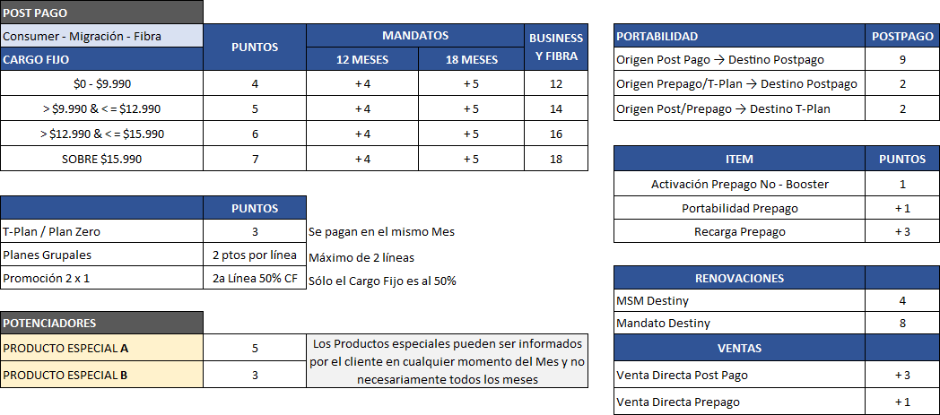

**Consideraciones Importantes:**

• En el caso de los potenciadores, el cliente puede informar en cualquier momento del Mes algún producto Especial, no siendo obligación hacerlo de manera mensual o por un período determinado. Esto será informado al equipo indicando claramente; Producto y Vigencia de la promoción.

• El pago de los 2 puntos adicionales por línea en los Planes Grupales será sólo por un máximo de2 líneas, Por ejemplo: Si se Realiza un Plan Grupal de 3 líneas, todas tienen su puntaje correspondiente pero sólo a las 2 primeras se les sumarán 2 puntos c/u

•En la promoción de 2X1 es sólo el cargo fijo de la segunda línea que se dará el 50% del puntaje del Cargo Fijo correspondiente.

•Renovaciones y Ventas si bien no se realizan actualmente, quedan contempladas en la tabla de puntaje para futuro.

•Esta meta se fijará para un periodo de 30 días, para cada tienda, la que se comunicará por escrito al trabajador asignado a dicho punto de venta. Esta comunicación se debe realizar a más tardar el quinto día del mes o hábil siguiente, del respectivo período de 30 días a evaluar.

•La comisión a final de mes será de acuerdo con el cumplimiento de cada meta general alcanzada por los promotores de acuerdo con los puntos logrados.

•Para determinar el porcentaje de cumplimiento del ítem comisionable “Postpago” de la fuerza de ventas y supervisores, se calculará como la división entre la suma del Q obtenido de carácter Postpago (portabilidad Postpago, recambio y activaciones) del mes en curso y la meta calculada y asignada en Q por WOM a la fuerza de ventas en el ítem comisionable Postpago para el mes en curso



**CUMPLIMIENTO**

**POSTPAGO**

**CUMPLIMIENTO**

**Q POSTPAGO**

**META Q**

**POSTPAGO**

**Modelo Comisional Retail Foco Calidad:**

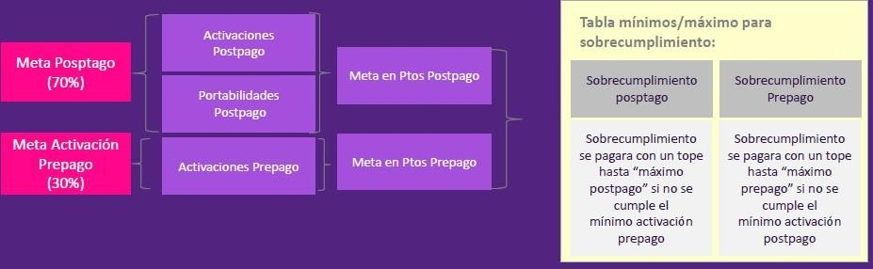

**Modelo Comisional Retail Foco Calidad**

Se deja expresa constancia que el pago de este Bono será desfasado en 1 mes y será

el detalle final desde el cliente WOM, no siendo necesariamente el cumplimiento visto semana a semana a través del sistema MAT, ya que queda sujeto a revisión de duplicidad de información que pueda existir en los sistemas.

* Solo las ventas de post pago que se encuentren activados serán consideradas para el cálculo de meta.
* Toda venta realizada será validada por WOM, a través de los siguientes sistemas:

MAT: módulo de atención total, en el cual se integran todos los sistemas que influyen en una venta.

**PARQUE DE VENTAS:** Cantidad de clientes que están dentro de la red de trafico

INAR: Base oficial de WOM que contiene todas las altas (activaciones) en un periodo determinado (mensualmente), en donde: Ventas pre pago, deben quedar activadas al llamar al 103 y teniendo tráfico en el mes.

Ventas post Pago, finalizadas

Para mayor claridad, “finalizada” se establece bajo las siguientes condiciones para el devengo del Bono de

Cumplimiento:

a) Que el equipo o línea se encuentre activado.

b) Que la venta cumpla con los estándares de Calidad de venta y se haya ofertado según condiciones comerciales y aprobación de la compañía Operadora WOM

c) Que el servicio se encuentre “Completo” en Sistema de MAT, de acuerdo a lo siguiente:

1. Nombre completo del cliente,

2. Rut,

3. Creación de un número de contacto,

4. Dirección,

5. Evaluación de riesgo aceptada,

6. Dirección de Correo Electrónico,

7. Fono de Contacto,

8. Creación de la cuenta de facturación, y

9. Documentación de cliente se encuentre subida en proceso de venta

10. Documentos, contratos y anexos correctamente firmados por el titular contratante

11. Provisión del servicio por medio de asociar el equipo, el plan y los recursos necesarios.

**Fuentes de información para cálculo de metas**

1. **Pago**: Toda venta de un plan de mensualidad recurrente y con contrato. No aplica para clientes que ya tengan un prepago o post pago y cambien de plan.

2. **Prepago:** Toda venta de un plan sin recurrencia y sin contrato.

3. **Portabilidad destino Post pago**: Se considera cuando un cliente Prepago o Post pago de otra compañía se incorpora a WOM contratando un plan Post pago (incluido Plan T).

4.**Portabilidad destino Prepago:** Portabilidad Prepago: Cliente Prepago o Post pago proveniente de otra compañía, se porta a prepago WOM.

5. **Producto especial:** Estos varían según la oferta comercial y los productos que la empresa quiera potenciar, se informará con el debido tiempo a todos los puntos de venta cuando esto suceda.

6. **Venta Reportada:** Ventas que son informadas por parte de las agencias, a través de planillas manuales y que luego serán cruzadas con el sistema de facturación para identificar las activaciones a comisionar. Este listado debiera contener sólo las ventas que no han ingresado por MAT.

7. **La portabilidad de Postpago**, se pagarán en base a las portabilidad que se encuentren sin errores o irregularidades sistema oficial centralizado que esté vigente para portabilidades única dentro de los 90 días posteriores a la activación, en el sistema de recargas de Wom.

8. **Las metas serán fijadas por punto de venta** y será responsabilidad de la agencia la bajada de metas por promotor.

9.Solo se pagarán las ventas que aparezcan como activas en el facturador. No se pagarán números de SIM duplicados, mal ingresados, previamente activados en otros periodos o que no se encuentren

**\*Dicha ponderación será variable para cada mes de trabajo.**

El pago de las remuneraciones se efectuará convirtiéndose a solicitud del trabajador en Abono en Cuenta Corriente N° 30632242 del Banco BCI,sin perjuicio de lo anterior y como alternativa, las partes acuerdan el pago mensualmente en cheque, vale vista o deposito en cuenta bancaria a su nombre.

De las remuneraciones se deducirán los impuestos, las cotizaciones de previsión o seguridad social, las cuotas sindicales ordinarias o extraordinarias, los dividendos hipotecarios para la adquisición de vivienda y las obligaciones que se deban a los Institutos de Previsión y salud.

El pago de las remuneraciones se efectuará en el lugar en que el trabajador preste sus servicios y dentro de la hora siguiente al término de su jornada, preferentemente el **quinto día hábil del mes siguiente de la prestación del servicio**.

No se podrán hacer otras deducciones, salvo que estén autorizadas por la ley, por el Reglamento Interno de la Empresa, por decreto judicial; o por el trabajador por escrito.

Todo lo anterior, se entenderá sin perjuicio de los anticipos de remuneración, que, dentro de cada período, autorice realizar el trabajador de antemano, pudiendo, por otra parte, descontarse el tiempo no trabajado producto de inasistencias, permisos y atrasos, como asimismo el importe de las multas reglamentarias que en su caso hubiere lugar.

**QUINTO:** Las circunstancias que originaron el Contrato de Puesta a Disposición entre la Empresa Usuaria y ENSTI S.A. y que en forma consiguiente generan el presente contrato de trabajo se describen como: ““suspensión del contrato de trabajo o de la obligación de prestar servicios, según corresponda, de uno o más trabajadores por licencias médicas, descansos de maternidad o feriados”.

**SEXTO**: Son obligaciones propias del trabajador las siguientes:

El trabajador conforme con su experiencia en el cargo y de acuerdo con sus antecedentes curriculares presentados a la empresa, declara conocer y aceptar el alcance de sus deberes y obligaciones que implica su trabajo, de acuerdo con la siguiente enumeración:

a) Guardar absoluta reserva sobre las operaciones de la Empresa y su clientela. Asimismo, se conviene expresamente que, en consideración a sus funciones en la empresa, el trabajador se obliga a no revelar, informar o divulgar a otros, durante la duración de su empleo, aun habiéndose extinguido este contrato, la información confidencial y secreta y cualquier otro antecedente referido a los negocios, métodos o sistemas de trabajo de la Empresa y sus clientes.

b) Cumplir con el Reglamento Interno de Orden, Higiene y Seguridad de la Empresa el cual declara recibir en este acto.

c) Mantener una conducta intachable en su trabajo.

d) Registrar diariamente el registro control de asistencia, en forma personal, su horario de ingreso y salida del lugar de trabajo.

e) En caso de que el empleador determine implementar un control de asistencia distinto al señalado en la cláusula anterior, será obligación del trabajador cumplir con el nuevo sistema de control según instrucciones del empleador.

f) Si el trabajador se ausenta por motivos de licencia médica, permisos, feriados u otro motivo, deberá entregar inmediatamente el libro de asistencia al supervisor, al igual que cuando se produzca el término de su contrato de trabajo.

g) También deberá acompañar el libro cuando sea citado a reuniones tanto en la Agencia como en el lugar de trabajo.

h) El trabajador debe reportase diariamente con su supervisor, ya que es esencial y obligatorio el informe diario vía telefónica por estar ligado a la ruta de trabajo.

i) Cumplir el horario y la ruta convenida.

j) Cuidar de los útiles, instalaciones y /o materiales que reciba o tenga a su cargo para el desempeño de sus labores.

k) El Trabajador se obliga a desarrollar sus labores cuidadosamente, evitando la destrucción y/o inutilización de materiales y/o elementos, evitando además comprometer la seguridad física y salud del resto de las personas que se encuentran en el lugar en el cual efectúa sus labores.

**SEPTIMO**: Se considerarán infracciones del trabajador y por lo tanto un incumplimiento grave de las obligaciones que impone el presente contrato las siguientes:

1. El hecho que el trabajador sea impedido de ingresar al local donde deba prestar servicios, por incumplimiento de las normas que impone el local, entre ellas, consumir alimentos o bebidas en el local; no asistir en forma periódica de acuerdo a la ruta asignada por el supervisor conforme a los días y horarios establecidos de atención; abandono o retiro del local por lugares no permitidos; no cumplir con las normas de prevención, higiene y seguridad que determina el local o establecimiento y cualquier otra que sea imputable al trabajador y que le impida efectuar la labor para la cual fue contratado.

b) No asistir a las reuniones de trabajo, capacitaciones en la que sea citado verbal o telefónicamente por su supervisor, ya sea en la Agencia o en el o los locales que se le han asignado para desempeñar sus servicios.

c) No firmar diariamente el registro control de asistencia de acuerdo con los horarios establecidos en el presente contrato.

d) Firmar el registro de asistencia en forma previa a los días trabajados o en días que no corresponden a sus días de trabajo, o registrar un horario de entrada o salida distinto al horario en que efectivamente se verifique la entrada y salida del trabajador.

e) Comer durante las horas de trabajo y en el lugar de prestación de servicios. –

f) Dormir durante las horas de trabajo y en el lugar de prestación de los servicios.

g) Adulterar o falsificar documentos relativos a rendiciones de gastos

h) Rendir gastos de manera fraudulenta, sea rindiendo gastos inexistentes, o bien rindiendo gastos por un monto mayo al realmente realizado.

i) Usar, consumir, destruir, apropiarse y en general hacer cualquier uso de productos, mercaderías, insumos varios y mermas que se encuentren en dependencias del cliente o pertenezcan a este.

j) Acceder, manipular, alterar o utilizar de cualquier forma las máquinas registradoras, computadoras o cualquier otro equipo propiedad del cliente dispuestos en las instalaciones propiedad del cliente.

k) Sustraer, apropiarse o distraer dineros, documentos, valores o cualquier otra especie evaluable en dinero de la propiedad del cliente.

**OCTAVO**: Se prohíbe al trabajador, sin perjuicio de lo inherente al contrato y a lo dispuesto en el Reglamento Interno de Orden, Higiene y Seguridad de la empresa lo siguiente:

1. Recibir, directa o indirectamente, suma alguna de dinero u objetos de valor por parte de la clientela, proveedores y/o contratistas de la empresa. Se exceptúan de lo anterior aquellos presentes menores con motivo de festividades especiales, tales como Navidad.

b) Queda, asimismo, prohibido prestar servicios directos o indirectos a los terceros antes indicados, que no sean de aquellos propios a las funciones que desarrolla él en la Empresa y necesarios para la relación de la Institución con aquellos.

c) Ejercer cualquier actividad permanente o transitoria, remunerada o no, para otras entidades o empresas del área y actividades anexas o afines de ésta. Asimismo, él no podrá realizar por cuenta propia o de terceros, cualquier gestión o actividad relacionada directa o indirectamente con el giro de la Empresa ni con la naturaleza de los negocios en general del Empleador.

d) Firmar otro libro control de asistencia que no sea estrictamente el registro personal.

e) Mantener en el ejercicio directo o indirecto de su cargo, relaciones comerciales directas o indirectas con otras entidades o personas con las que tenga interés o sus familiares, cónyuge o amigos, salvo autorización expresa de la Gerencia General de la Empresa.

f) Ausentarse de sus labores sin permiso previo de sus superiores

g) Ejecutar trabajos que no le hayan sido ordenados y que sean de interés directo o beneficio del mismo empleado o de terceros.

h) Efectuar labores diferentes al cargo en horario de trabajo, tales como mensajes por medio de celular, internet u otro medio, escuchar música, ver televisión, videos, o equivalentes, leer libros o publicaciones que no tengan relación con el trabajo que se ejecuta.

El incumplimiento de cualquiera de las normas señaladas en el presente contrato será causal inmediata de término del contrato trabajo, como así también el incumplimiento de las obligaciones, responsabilidades e infracciones señaladas en el Reglamento Interno de Orden, Higiene y Seguridad de la Empresa, declarando el trabajador en este acto haber recibido una

copia de tal documento.

**NOVENO**: La causal que da origen al presente contrato de trabajo de servicios transitorios, es la señalada bajo artículo 183-Ñ literal A) del Código del Trabajo, esto es para: “suspensión del contrato de trabajo o de la obligación de prestar servicios, según corresponda, de uno o más trabajadores por licencias médicas, descansos de maternidad o feriados.” Se deja constancia que el trabajador ingresó a prestar servicios para el empleador bajo el régimen de servicios transitorios con fecha **12/05/2025** Y tendrá una duración hasta el **31/05/2025**.

**DECIMO**: Respecto al sistema previsional se deja constancia que el trabajador declara estar afiliado (a) en la AFP **AFP Modelo** y por la parte de salud en **FONASA.**

Las partes establecen que mientras el trabajador no realice el cambio de Empleador en su Isapre, y su Isapre reporte el FUN respectivo a nombre de Empresa Nacional de Servicios Transitorios S.A, se descontará solo el 7% obligatorio, siendo cargo del trabajador el pago del monto adicional, si lo hubiere.

**DECIMO PRIMERO:** El presente Contrato de Trabajo, se firma en tres ejemplares del mismo tenor dejando expresa constancia que en este acto el trabajador recibe una copia de ellos, Se entienden incorporadas al presente documento todas las disposiciones legales que se dicten con posterioridad a la fecha de suscripción y que tengan relación con él.

Las partes fijan su domicilio en la ciudad de Viña Del Mar, para todos los efectos de este contrato y dejan constancias de que el trabajador ya tenía su domicilio en ella antes de su celebración.

**DECLARACION Y ACUSO DE RECIBO**

Bajo mi firma declaro haber recibido, leído y comprendido el presente Reglamento Interno de Orden, Higiene y Seguridad de la Empresa, Rol Único Tributario N° 76.909.910-7, del cual me comprometo a cumplir en su totalidad, no pudiendo alegar desconocimiento de su texto a contar de esta fecha.

Nombre del Trabajador : **Linda Estefanía Zamora Álamos**

Cedula de Identidad : **20831580-3**

Cargo : **GESTOR DE VENTAS PART TIME**

Fecha : **12/05/2025**

CARTA DE PRESENTACION

##### Señores:

**ABCDIN LOS ANGELES**

P R E S E N T E

Estimados señores:

A través de esta carta presentamos al señor (a) **Linda Estefanía Zamora Álamos** Rut: **20831580-3** funcionario de nuestro cliente **WOM** quien se desempeñará como **GESTOR DE VENTAS PART TIME** de dicho cliente.

Además por intermedio de esta, Empresa Nacional de Servicios Transitorios S.A., Rol Único Tributario N° 76.909.910-7, certifica que el señor (a) **Linda Estefanía Zamora Álamos** está afiliado (a) ACHS.

Se despide atentamente,

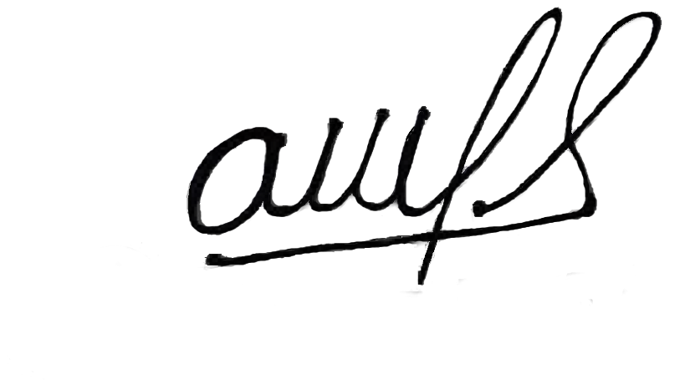

Departamento de Recursos Humanos

